Università degli studi di Salerno

Dipartimento di Informatica

***Corso di Laurea in Informatica***



***TECNOLOGIE SOFTWARE PER IL WEB***

***Website Design***

***“Edil Commerce Design”***

*.*

**Studenti:**

##### Nome Matricola

Luigi De Chiara 0512109483

Francesco Fasolino 0512106747

Angelo Giaquinto 0512106975

**Docente:**

Michele Risi

*Anno Accademico: 2020/21*

INDICE

1. Obiettivo del progetto 3

2. Analisi di siti esistenti 3

3. Funzionalità del sito 3

4. Utenti del sito 3

5. Diagramma navigazionale 3

6. Mappa dei contenuti 4

7. La base di dati 5

8. Layout 5

9. Scelta dei colori 8

10. Diagramma navigazionale con le Servlet 8

Edil Commerce Design

# 1. Obiettivo del progetto

Il sito è stato creato per una fascia di utenti che vogliono acquistare prodotti nel campo dell’edilizia e acquistare prodotti di arredamento per interni ed esterni in modo tale da poter realizzare la loro casa ideale.

# 2. Analisi di siti esistenti

I maggiori siti concorrenti sono:

* IKEA è un'azienda multinazionale svedese specializzata nella vendita di mobili, complementi d'arredo e altra oggettistica per la casa. Il sito si presenta con una interfaccia abbastanza semplice. Il menù di selezione dei prodotti è molto intuitivo e alla portata di tutti i possibili utenti che si interfacciano con la piattaforma. In alto troviamo la barra di ricerca che velocizza l’operazione di scelta da parte del cliente con la possibilità di fare ricerche anche immettendo nell’apposita barra delle foto. Inoltre dà la possibilità di creare un account con una wishlist.

1. Edilportale è un sito che si presenta con un’interfaccia più strutturata, riportando in alto tutte le macrocategorie per lo shop online, in una barra a scorrimento, in basso, varie notizie riguardanti il mondo dell’edilizia. Selezionando una macrocategoria, è possibile poi scegliere le varie categorie più specializzate, per poi scegliere gli articoli aventi la propria scheda con descrizione e possibilità di contattare il produttore per richiedere l’articolo.  Sono presenti dei cataloghi del produttore da poter visualizzare nella parte bassa della pagina

# 3/4. Funzionalità del sito e Utenti del sito

Il sito “Edil Commerce Design” è stato creato per facilitare la ricerca di prodotti edili ma anche di arredo; Con il suo design intuitivo è molto facile l’interazione dell’utente in modo da non perdersi durante la ricerca e cercando ciò che desidera con semplicità

* **Funzionalità lato amministrativo**

 Dal punto di vista amministrativo, il sito permetterà:

* L’aggiunta e la modifica di articoli presenti sul sito
* Gestione degli ordini
* Controllo delle transazioni
* Gestione di struttura e tipologia di creazione del sito

Quindi la possibilità di modificare l’interfaccia utente (aggiunta di nuove inserzioni)

* **Funzionalità lato utente registrato**

L’utente registrato avrà la possibilità di:

* Inserire e rimuovere gli articoli nel carrello
* Concludere acquisti
* Visualizzare lo storico dei prodotti acquistati
* Inserire e modificare i propri dati personali (nome, cognome, e-mail), l’indirizzo di spedizione
* Scrivere recensioni in modo tale da esporre la propria opinione a riguardo
* Ricercare prodotti per categorie, nome, “marchio” dell’articolo e valutazione

* **Funzionalità lato guest**

 L’utente non registrato (guest) avrà la possibilità di:

* Registrazione alla piattaforma
* Ricercare prodotti per categorie, nome, “marchio” dell’articolo e valutazione
* Visualizzare le recensioni effettuate da utenti registrati

# 5. Diagramma navigazionale

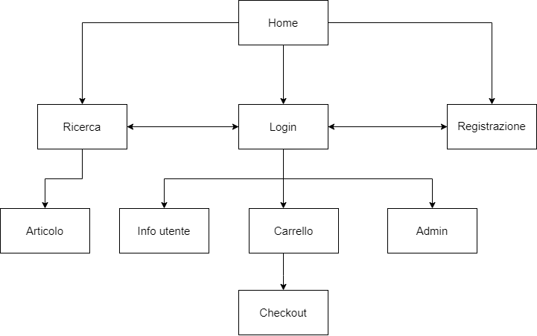

# 

# 6.Mappa dei contenuti

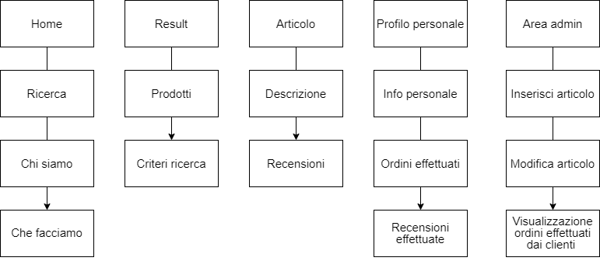

# 

# 7. La base di dati

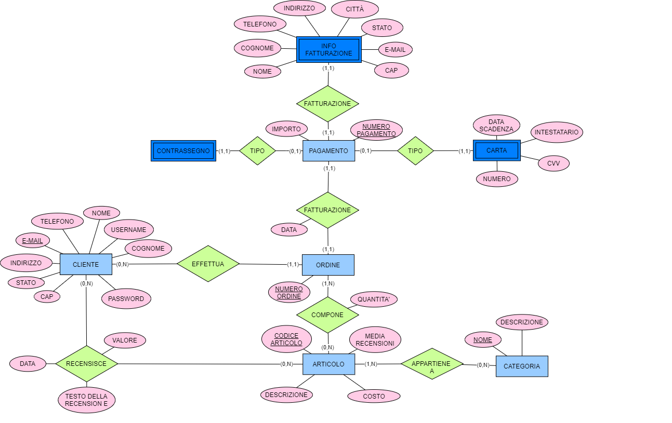

# 

# 8. Layout

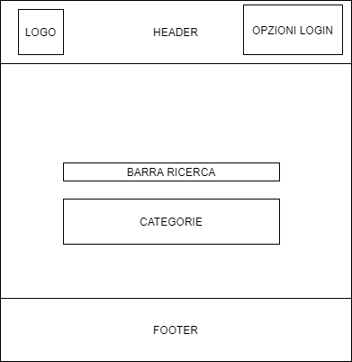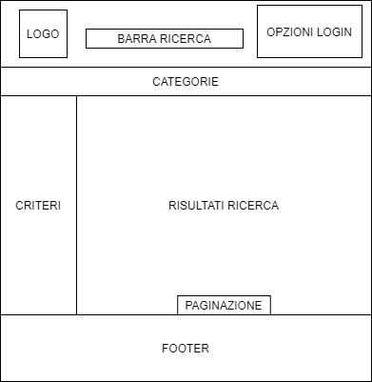**HOME** **RESULT**

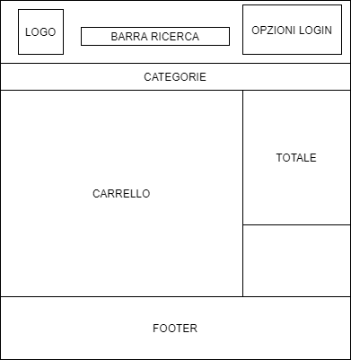**ARTICOLO** **CARRELLO**

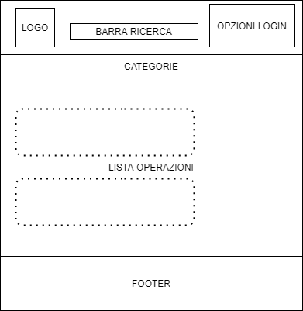**CHECKOUT** **AREA UTENTE/ADMIN**

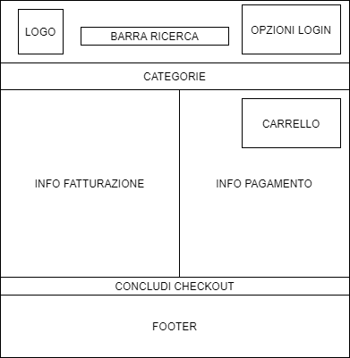

# 9. Scelta dei colori

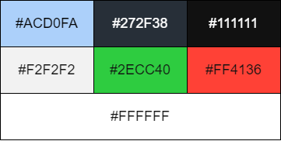

# 10. Diagramma navigazionale con le Servlet

